PIROS
Azure-ban telepíts Windows 2019 szervert! Legyen elérhető http, HTTPs protokollon keresztül is! Az IP címét a 172.16.0.32/27 tartományból kapja. Automatikusan álljon le 12:00 órakor! Telepíts webszerver szolgáltatást! Töröld az eredeti weblapot, másold be helyette a https://csszengarden.com/ oldalról az index.html oldalt és a style.css oldalt! A gazda operációs rendszer böngészőjében jelenítsd meg a weblapot!
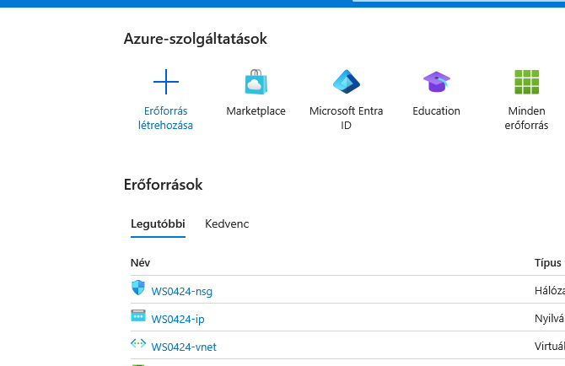
aztán

http és https
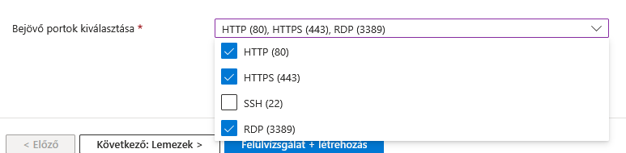

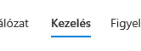
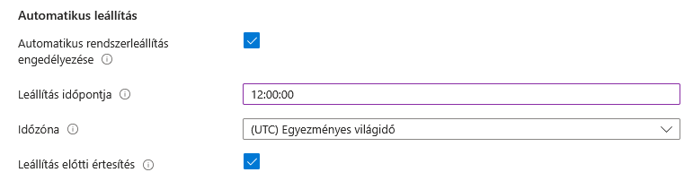
belépünk a WS-be
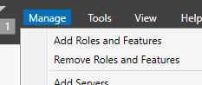
Add Roles and Features
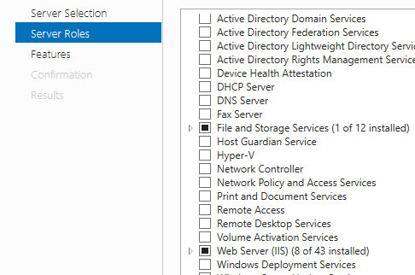
Aztán install

Fájlkezelőben inetpub
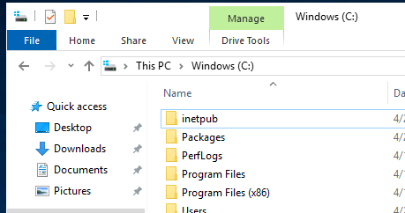
wwwroot
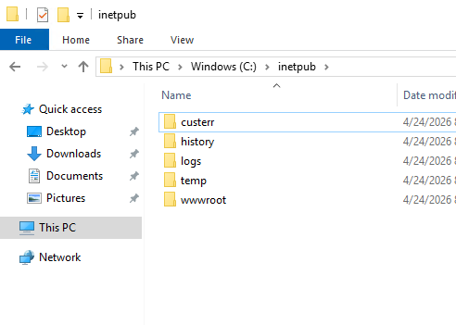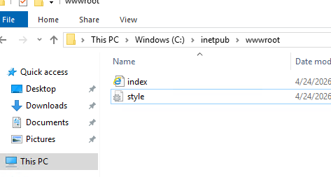
Ezeket a fájlokat ki kell cserélni és kész!

Azure-ban telepíts Ubuntu 24.04 szervert! Legyen elérhető http, HTTPs protokollon keresztül is! Az IP címét a 172.16.0.32/27 tartományból kapja. Automatikusan álljon le 12:00 órakor! Telepíts webszerver szolgáltatást! Töröld az eredeti weblapot, másold be helyette a https://csszengarden.com/ oldalról az index.html oldalt és a style.css oldalt! A gazda operációs rendszer böngészőjében jelenítsd meg a weblapot!
A telepítés hasonló a WS-hez.
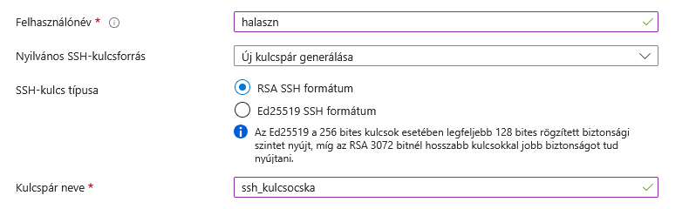
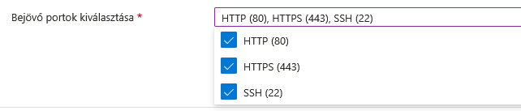


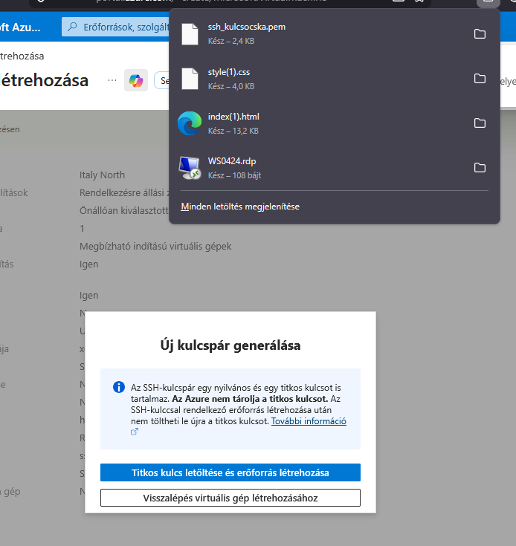
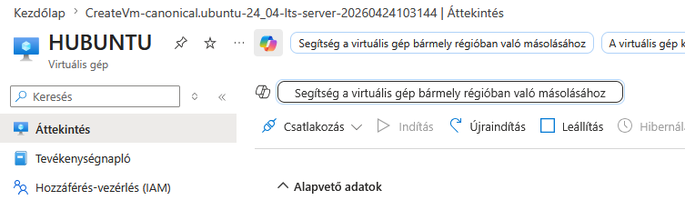
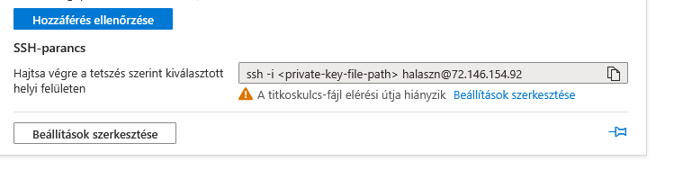
Másoljuk ki, írjuk be powershell-be és a .pem elérési útját illesszük be.
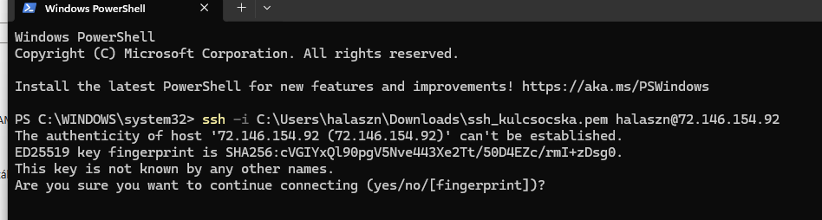
itt yes.
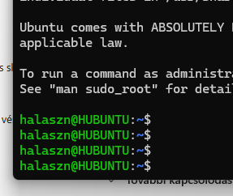
Bent is vagyunk.
Ezen a linken végig követjük a telepítést:
https://www.server-world.info/en/note?os=Ubuntu_24.04&p=httpd&f=1

cd /var/www/html
rm index.html
nano index.html (ebbe bemásoljuk a CSSgarden html kódját)
nano style.css (ebbe meg a CSS-t)
Mükszik
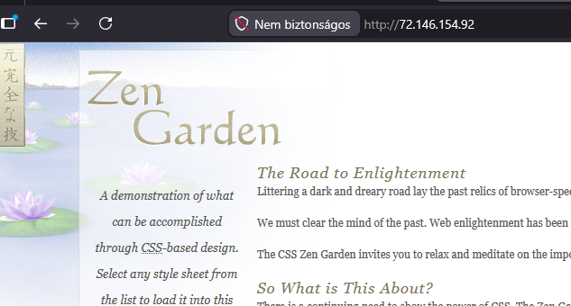

ZÖLD
A Posta Windows 2019 szerveredet nyisd meg!
Hozz létre egy JULISKA nevű felhasználót! Korlátozd a bejelentkezési idejét hajnal 5 órától délelőtt 9 óráig tartó időtartamra.
Létezik már a KÉZBESÍTŐK szervezeti egység, ha nem, hozd létre. JULISKA legyen a tagja a KÉZBESÍTŐK szervezeti egységnek!
Hozz létre két csoportot, legyenek: ACL_nincsCD. Rendeld hozzá a csoporthoz a JULISKA felhasználót! Hozz létre csoportházirend korlátozást, amely nem engedi az ACL_nincsCD csoport tagjainak a CD használatát!
Állíts be egy képet az összes felhasználó számítógépe háttérképének csoportházirenddel! Gondoskodj arról, hogy a kép rendelkezzen a megfelelő jogosultságokkal! A csoportházirend neve GPO_háttér legyen! Kényszerítsd ki a csoportházirend azonnali frissítését!
Hozd létre a C:\POSTÁSKISASSZONY mappát. Add az ACL_háttér csoportnak következő jogokat: Olvasás és végrehajtás, Mappa tartalmának listázása, Olvasás!
Készíts biztonsági mentést a C:\POSTÁSKISASSZONY mappáról a D:\ meghajtóra, mint kötetre!
Hozz létre új RAID 5 kötetet! Rendeld hozzá az M meghajtóbetűjelet! A használt fájlrendszer legyen NTFS, 16 KB foglalási egységgel, a kötet neve legyen MENTÉS.
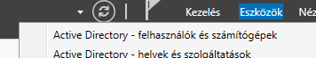
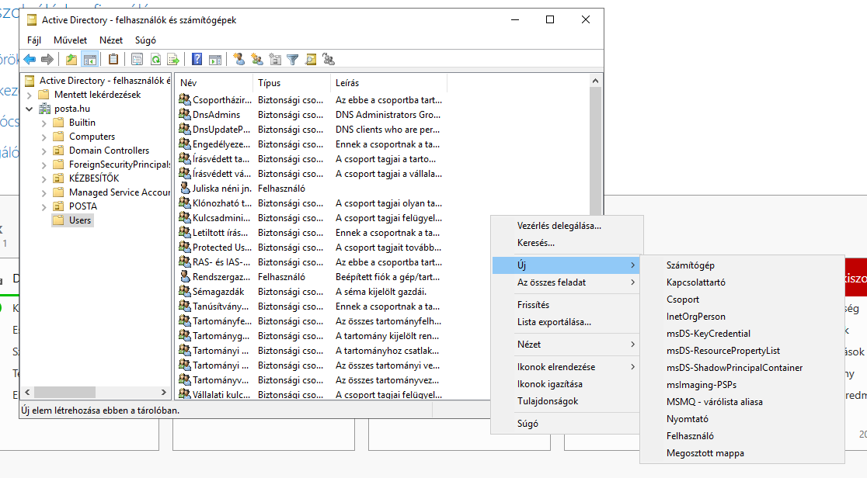
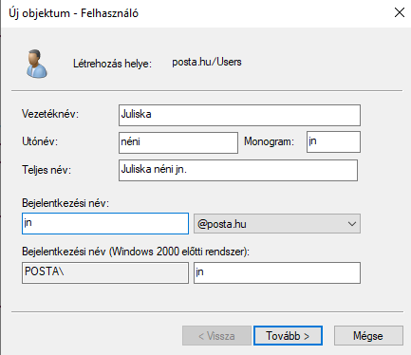
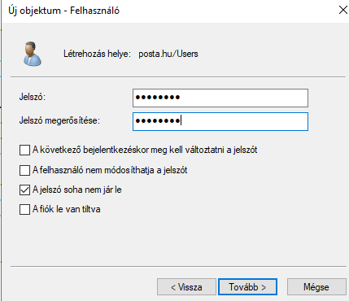
Aztán szervezeti egység létrehozása
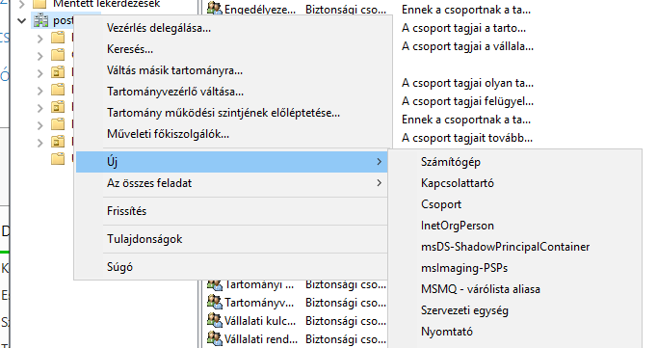

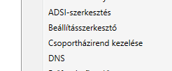
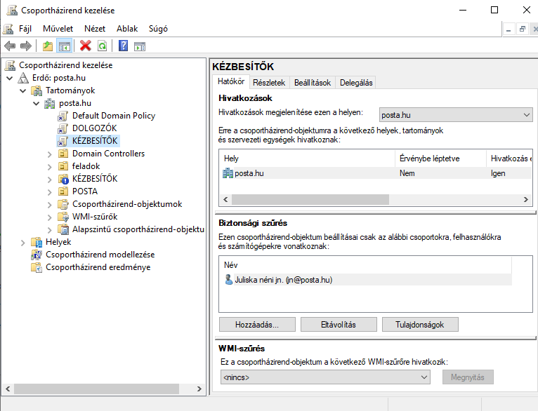
Itt hozzáadjuk a kézbesítőkhöz a személyt.
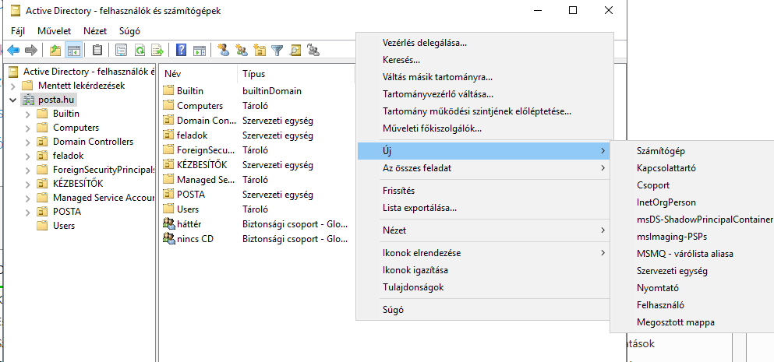
Létrehozzuk a két csoportot
Háttérképek beállítása mindenkinek
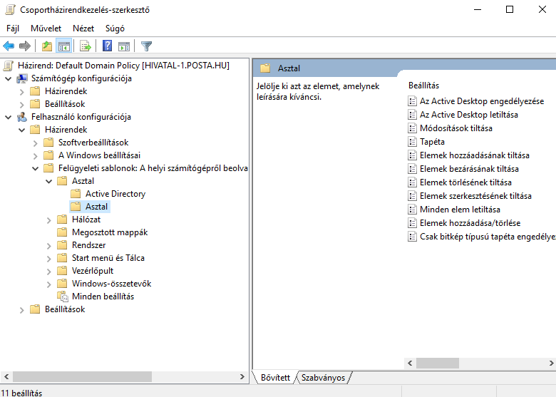
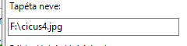

KÉK
Indítsd el Ubuntu 24.04 virtuális gépedet!
Magyar kiosztás parancs: sudo loadkeys hu

Módosítsd a szerver nevét, az új név legyen POSTA!
sudo hostnamectl set-hostname POSTA
Biztosítsd, hogy IP-címre való hivatkozás esetén is ez az új név jelenjen meg, és hogy a prompt-ban is jelenjen meg az új név!
sudo nano /etc/hosts
Keresd meg azt a sort, ami a 127.0.1.1-gyel kezdődik (vagy ha van saját fix IP-d, akkor azt), és írd át az eredeti nevet POSTA-ra. Valahogy így kell kinéznie: 127.0.1.1 POSTA.
Ha nincs itt semmi, akkor másold be ezt:
127.0.0.1 localhost
127.0.1.1 POSTA
# The following lines are desirable for IPv6 capable hosts
::1 localhost ip6-localhost ip6-loopback
ff02::1 ip6-allnodes
ff02::2 ip6-allrouters
Mentés és kilépés: Ctrl+O, Enter, majd Ctrl+X.
Ellenőrzés:
ping POSTA -c 3
Ha van ping, akkor jó vagy <3
A jobb láthatóság érdekében színezd a promptot! A usernév legyen piros, a szerver neve kék, az aktuális könyvtár neve pedig sárga! Biztosítsd, hogy a promptban látható legyen a beállítás!
nano ~/.bashrc
Görgess a fájl legaljára
export PS1="\[\e[31m\]\u\[\e[0m\]@\[\e[34m\]\h\[\e[0m\]:\[\e[33m\]\w\[\e[0m\]\$ "
Mentsd el (Ctrl+O, Enter, Ctrl+X)
source ~/.bashrc
Hozd létre root felhasználó tulajdonaként (és csoportja is root) a /srv/postaskisasszony könyvtárat! Hozz létre benne egy mai_teendok.txt állományt, melynek szintén a root legyen a tulajdonosa (és csoportja is root)!
Könyvtár létrehozása:
sudo mkdir -p /srv/postaskisasszony
Fájl létrehozása:
sudo touch /srv/postaskisasszony/mai_teendok.txt
Hozz létre egy csoportot kezbesitok csoportot! Hozz létre egy felhasználót Juliska néven! Juliska legyen a kezbesitok csoport tagja!
Csoport létrehozása:
sudo groupadd kezbesitok
Juliska létrehozása és csoporthoz adása:
sudo adduser Juliska
Adjuk hozzá a csoporthoz:
sudo usermod -aG kezbesitok Juliska
Hozz létre egy másik felhasználót Jancsi néven!
Jancsi létrehozása:
sudo adduser Jancsi
A /srv/postaskisasszony könyvtár csoportját állítsd át kezbesítok-re! Adj teljes jogosultságot a kezbesitok csoportnak a /srv/postaskisasszony könyvtárhoz! A /srv/postaskisasszony könyvtár teljes tartalmára adj írásjogot a kezbesítok csoportnak!
Csoport átállítása:
sudo chgrp kezbesitok /srv/postaskisasszony
Teljes jogosultság (rwx) a csoportnak a könyvtárra:
sudo chmod g+rwx /srv/postaskisasszony
Írásjog a teljes tartalomra a csoportnak:
sudo chmod -R g+w /srv/postaskisasszony
Telepítsd az ACL csomagot! A Jancsi felhasználónak adj neki csak olvasási jogot ACL-lel az /srv/postaskisasszony/mai_teendok.txt fájlhoz! Olvasd le, kinek, milyen jogú hozzáférése van a /srv/postaskisasszony/mai_teendok.txt fájlhoz!
ACL csomag telepítése:
sudo apt update
sudo apt install acl -y
Olvasási jog (r) Jancsinak a fájlhoz:
sudo setfacl -m u:Jancsi:r /srv/postaskisasszony/mai_teendok.txt
Jogok leolvasása (ellenőrzés):
getfacl /srv/postaskisasszony/mai_teendok.txt
Telepítsd az Apache2 webszervert! Ha szükséges, telepítsd az ufw tűzfal a szerveren. A weblap elérhetősége érdekében nyisd meg a 80-as portot a tűzfalon! Töröld az eredeti weblapot, másold be helyette a https://csszengarden.com/ oldalról az index.html oldalt és a style.css oldalt! A gazda operációs rendszer böngészőjében jelenítsd meg a weblapot!
Csomagok telepítése:
sudo apt install apache2 ufw -y
Tűzfal beállítása és 80-as port nyitása:
sudo ufw allow 80/tcp
sudo ufw enable
Eredeti weblap törlése:
sudo rm /var/www/html/index.html
Weblap importálása CSS Zen Gardenről:
Felmész az oldalra, és leszeded a html és a css fájlt. Megnyitod szövegszerkesztőben és kimásolod az egészet, és vissza mész Linuxra.
sudo nano /var/www/html/index.html
Bemásolod utána Ctrl+O és Ctrl+X
Kimásolod a CSS-t is.
sudo nano /var/www/html/style.css
Bemásolod utána Ctrl+O és Ctrl+X
Ellenőrzés, hogy működik e az oldal:
Ip a
keresd az enp0s3 vagy hasonló interfész inet utáni címét, pl. 192.168.x.x
Nyisd meg a böngészőt a saját (gazda) gépeden, és írd be ezt az IP-címet a címsorba. Látnod kell a letöltött oldalt!
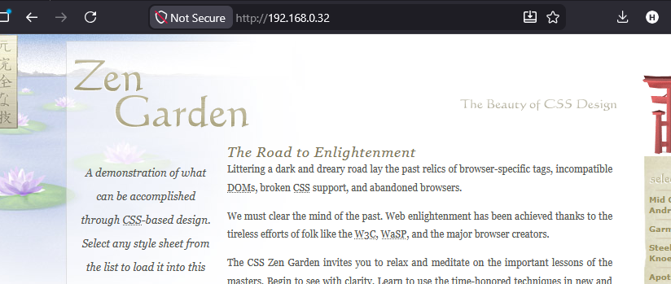
Telepítsd a squid csomagot! Módosítsd a squid konfigurációját (/etc/squid/squid.conf), hogy a proxy a 8080-as porton figyeljen! Engedélyezd a 8080-as portot a tűzfalon! Indítsa újra a squid-ot!
Squid telepítése:
sudo apt install squid -y
Konfiguráció módosítása (8080-as portra):
sudo nano /etc/squid/squid.conf
A nano-ban használd a keresőt (Ctrl+W), írd be, hogy http_port 3128, majd nyomj Entert.
Ha megtaláltad a sort, írd át a 3128-at 8080-ra: http_port 8080
Mentsd el (Ctrl+O, Enter, Ctrl+X).
Tűzfal engedélyezése a 8080-as portra:
sudo ufw allow 8080/tcp
Squid újraindítása:
sudo systemctl restart squid

